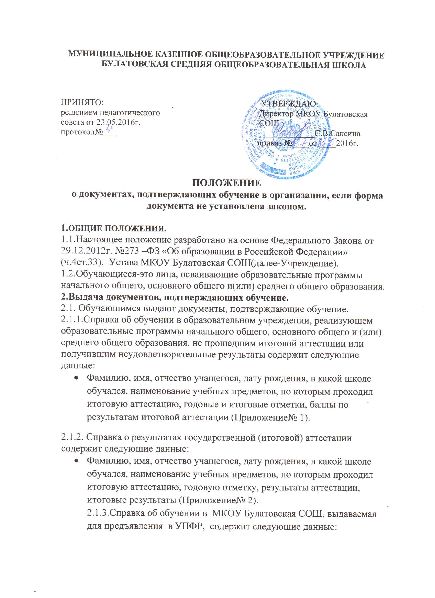

- фамилию, имя, отчество учащегося, дата рождения, предполагаемая дата окончания обучения (Приложение№ 3).
.2.1.4. Справка об обучении в МКОУ Булатовская СОШ, выдаваемая для оформления льготного проезда, содержит следующие данные:

- фамилию, имя, отчество учащегося, в каком классе обучается, в какой школе обучается, фотография обучающегося (Приложение№ 4).

2.1.5. Справка-подтверждение о зачислении в МКОУ Булатовская СОШ после предоставления необходимой документации, выдаваемая для предъявления в образовательное учреждение, из которого переводится обучающийся, содержит следующие данные:
- фамилию, имя, отчество учащегося, в каком классе обучается, в какой школе обучается , форму обучения, дата зачисления, предполагаемая дата окончания обучения (Приложение№ 5).
2.1.6. Справка об обучении вМКОУ Булатовская СОШ, выдаваемая для предъявления на работу родителям (законным представителям), для предъявления в суд, органы опеки, МВД, вышестоящие органы образования и др., содержит следующие данные.
- фамилию, имя, отчество учащегося, дату рождения, приказ о зачислении, в какую школу будет зачислен, в какой классбудет зачислен обучающийся (Приложение 6)
2.1.7. справка об окончании МКОУ Булатовская СОШ и получении аттестата с оценками содержит следующие данные.
- фамилию, имя, отчество учащегося, дату рождения, дату окончания школы, номер аттестата, наименования предметов, оценки. (Приложение 7)
2.1.8. Справка для предъявления в военный комиссариат содержит следующие данные:
- фамилию, имя, отчество учащегося, дату рождения, приказ о зачислении в образовательное учреждение, дату зачисления, в каком классе обучается, в какой школе обучается (с указанием данных о государственной аккредитации), форму обучения, предполагаемый год окончания обучения. (Приложение 8)
2.1.9. Иные документы, подтверждающие обучение в МКОУ Булатовская СОШ, осуществляющей образовательную деятельность, в случаях, предусмотренных законодательством Российской Федерации или локальными нормативными актами.
2.2. Документы, подтверждающие обучение в МКОУ Булатовская СОШ, выдаются учащимся, родителям (законным представителям) по устному требованию в течение трех календарных дней с момента требования.
2.3. Выдача справок, предусмотренных в п. 2.1.5. 2.1.7. 2.1.8. фиксируется в журнале «Регистрации исходящей документации».

  - Ответственность за выдачу документов, подтверждающих обучение
  - Ответственный за выдачу документов, предусмотренных п.п. 2.1.3. 2.1.4. 2.1.5. 2.1.6. 2.1.7.2.1.8. настоящего положения - секретарь МКОУ Булатовская СОШ
  - Ответственные за выдачу документов, предусмотренных п.п. 2.1.1. 2.1.2. настоящего положения - директорМКОУ Булатовская СОШ.
  - Лица, осуществляющие выдачу документов, несут ответственность за предоставление недостоверных данных.

Приложение №1
Утвержден
приказом Министерства образования и науки Российской Федерации
от «30» января 2009 г. № 16

Справка
об обучении в образовательном учреждении, реализующем основные общеобразовательные программы основного общего и (или)
среднего общего образования
Данная справка выдана ________ _________________________
^{(фамилия,}
__________________ ________________________
^{имя, отчество – при наличии)}
дата рождения «18» _сентября_ 1998 г. в том, что он (а) обучался (обучалась) в муниципальном казенном общеобразовательном учрежденииБулатовской средней общеобразовательной школеБоготольского района Красноярского края
(полное наименование образовательного учреждения и его местонахождения)
в 2015-2016 учебном году в 11классе и получил(а) по учебным предметам следующие отметки (количество баллов):

№  п/п | Наименование учебных предметов | Годовая отметка за последний год обучения | Итоговая отметка | Отметка, полученная на государственной (итоговой) аттестации или количество баллов по результатам ЕГЭ
1 | 2 | 3 | 4 | 5
1 | Русский язык | 3 (удовлетв.) |  | 2 (неуд.) / 24 балла
2 | Литература | 3 (удовлетв.) | 3 (удовлетв.)
3 | Английский язык | 3 (удовлетв.) | 3 (удовлетв.)
4 | Математика | 3 (удовлетв.) |  | 2 (неуд.) / 20 баллов
5 | Информатика и ИКТ | 3 (удовлетв.) | 3 (удовлетв.)
6 | Обществознание | 3 (удовлетв.) | 3 (удовлетв.)
7 | История | 3 (удовлетв.) | 3 (удовлетв.)
8 | География |  | 4 (хорошо)
9 | Биология | 3 (удовлетв.) | 3 (удовлетв.)
10 | Физика | 3 (удовлетв.) | 3 (удовлетв.)
11 | Химия | 3 (удовлетв.) | 4 (хорошо)

Директор МКОУ
Булатовская СОШ _____________ _____С.В.Саксина______
^{(подпись)} ^{(ФИО)}

Дата выдачи «26» июня 201г. регистрационный №___1____
М.П.

Образец
Приложение №2
СПРАВКА
о результатах государственной (итоговой) аттестации

Данная справка выдана __ЕМЕЛЬЯНОВУ ИВАНУ ИВАНОВИЧУ ______
(фамилия, имя, отчество)
дата рождения «_18_»_____октября____ _1997 г. в том, что он (а) обучался (обучалась) в _муниципальном казенном общеобразовательном учреждении Булатовской средней общеобразовательной школе _________________________________________
(полное наименование образовательного учреждения
Красноярский край,Боготольский район,д.Булатово,ул.Школьная, д.1___
и его местонахождение)
___________________________________________________________________________
и получил(а) по учебным предметам следующие отметки (количество баллов):

№  п/п | Наименование учебных предметов | Годовая отметка за последний год обучения | Результаты  государственной (итоговой) аттестации |  | Итоговая  отметка
 |  |  | Количество баллов | Отметка
1. | Математика | 3 | 36 | 3 | 3
2. | Русский язык | 3 | 83 | 4 | 4
3. | Обществознание | 4 | 31 | 4 | 4

Директор МКОУ
Булатовская СОШ _____________________________ С.В.Саксина___ ___________
(подпись) (ФИО)

Дата выдачи «__02__» __июля____ 201_г. Регистрационный №______2________

(М.П.)

Образец Приложение №3
СПРАВКА

Дана ______ЕМЕЛЬЯНОВУ ИВАНУ ИВАНОВИЧУ__________
ученику(це) ___18 октября 1997_____года рождения в том, что
ШТАМП он (она) действительно обучается в 2013-2014 учебном году в
МКОУБулатовская _10А_классе МКОУ СОШ с 01.09.2013г.
СОШ Предполагаемая дата окончания учебы 30.06.2015г.

Справка дана для предъявления в УПФР.

Директор С.В.Саксина

Приложение № 4

Образец  ШТАМП  МКОУ Булатовская СОШ | СПРАВКА  Дана ____ИВАНОВОЙ АННЕ ИВАНОВНЕ_______  ученику (це) ___3___класса ___13.11.2004_____года  рождения в том, что он (она) действительно обучается  в МКОУ Булатовская СОШ в 2016-2017 учебном году.  ДиректорС.В.Саксина | М.П.
Образец  ШТАМП  МКОУБулатовская  СОШ | Приложение №5  СПРАВКА-ПОДТВЕРЖДЕНИЕ  дана __ИВАНОВОЙ АННЕ ИВАНОВНЕ , 13.11.2004 года рождения в том, что она принята и зачислена в 3 класс МКОУ Булатовская СОШ.  Приказ о зачислении № 7-у от 21.01.2016г.  Справка дана для предъявления по месту требования.  Директор С.В.Саксина
Образец  ШТАМП  МКОУ  БулатовскаяСОШ  Образец  ШТАМП  МКОУ  БулатовскаяСОШ | Приложение № 6  СПРАВКА  Дана ____ИВАНОВОЙ АННЕ ИВАНОВНЕ_____________  ученику(це) _____13.11.2004_____ года рождения в том, что  он (она) действительно обучается в 2016-2017 учебном году  в __3__ классе МКОУ Булатовская СОШ.  Директор С.В.Саксина  Приложение № 7  СПРАВКА  дана Петрову Александру Ивановичу, 11.11.1975 года рождения, в том, что он действительно окончил в 1992 году 11 классов Булатовской средней школы и получил аттестат о среднем образовании за номером А-887457 со следующими оценками:
предмет оценка

русский язык 4 (хорошо)
литература 4 (хорошо)
алгебра и начала анализа 5 (отлично)
геометрия 5 (отлично)
всемирная история 4 (хорошо)
история Отечества 5 (отлично)
человек и общество 5 (отлично)
биология 4 (хорошо)
физика 5 (отлично)
химия 5 (отлично)
астрономия 5 (отлично)
география 4 (хорошо)
иностранный язык (нем.) 4 (хорошо)
трудовое обучение 5 (отлично)
начальная военная подготовка 4 (хорошо)
основы информатики 5 (отлично)
физическая культура 5 (отлично)

Директор МКОУ
Булатовская СОШ С.В.Саксина

Приложение № 8
Образец

ШТАМП
МКОУ
БулатовскаяСОШ

СПРАВКА

Выдана гражданину __Петрову Александру Ивановичу__________
^{(фамилия, имя, отчество)}
__22 ноября 1195_ года рождения в том, что он в 2002г. поступил согласно приказу о зачислении №_104_ от «_30_»____августа____ _2003_г. в образовательное учреждение среднего (полного) общего образования –
муниципальное казенное общеобразовательное учреждение
полное наименование образовательного учреждения
Булатовскуюсреднюю общеобразовательную школу_____, имеющее государственную аккредитацию ______________
указываются номер и дата выдачи
_______свидетельство действительно по _____________
свидетельства о государственной аккредитации, срок действия
Служба по контролю в области образования Красноярского края наименование органа, выдавшего свидетельство
и в настоящее время обучается в __11__классе по очной форме обучения.
Год окончания обучения в образовательном учреждении – 2017г.

Справка дана для предъявления в военный комиссариат г.Боготола
наименование военного комиссариата

Директор МКОУ
М.П. БулатовскаяСОШ С.В.Саксина

